January
RENAUD LAVILLENIE (18 september 1986)

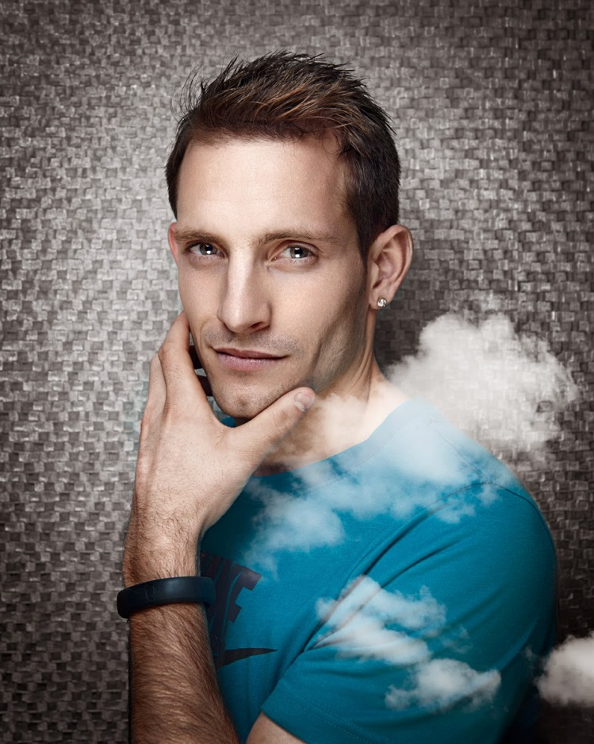

He is a French pole vaulter. He is the current world-record holder, with a height of 6.16 metres set indoors on 15 February 2014. He won the gold medal at the 2012 Olympics. He won also one World Indoor Championships gold medal, three European Championships gold medals and three European Indoor Championships gold medals.

Il est un perchiste français. Il est le détenteur du record du monde actuel, avec une hauteur de 6,16 mètres fixés en intérieur le 15 Février 2014. Il a remporté la médaille d'or aux Jeux olympiques de 2012. Il a également remporté une médaille d'or aux Championnats du Monde Indoor, trois médailles d'or aux Championnats d'Europe et trois médailles d'or Championnats d'Europe en salle.

February
JEAN-JACQUES GOLDMAN (11 october 1951)

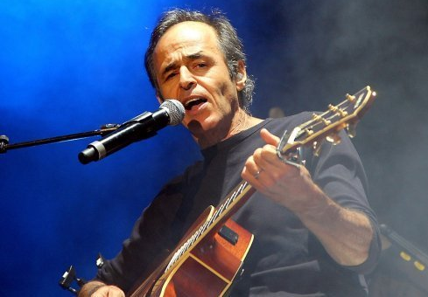

Jean-Jacques Goldman is a french singer-songwriter.
Throughout his career, he has frequently written for other singers, notably Céline Dion or Johnny Halliday.
He made a commitment with charitable works as « Les enfoirés », a concert with French singers and celebrities. The profits go to the association « Les restos du coeur » which helps the needy people.

Jean Jacques Goldman est un auteur-compositeur-interprète français.
Il a écrit et composé pour de nombreux autres artistes, notamment Céline Dion et Johnny Hallyday.
C'est un artiste qui s'est considérablement engagé auprès d'oeuvres humanitaires ou caritatives, notamment les « Restos du coeur » via les « Enfoirés » dont il est l'un des fondateurs et reste l'un des membres les plus assidus.

March
Jean Giono (1895 – 1970)

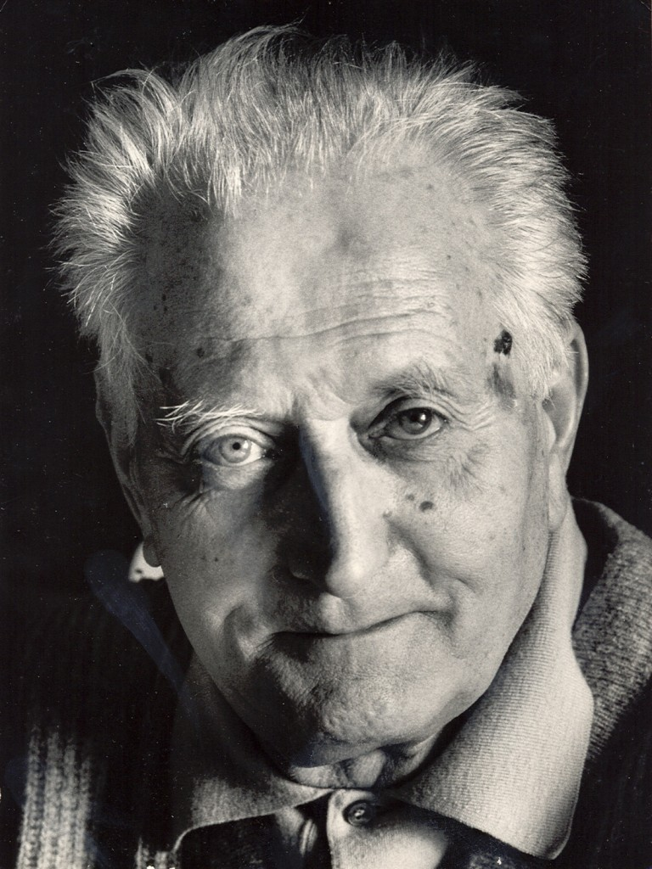

Jean Giono was a French writer born in Manosque, who wrote many books about our region of Provence. He is best known for his novel The Horseman on the Roof. He will also do cinema and he will chair of the famous Cannes Film Festival.

Jean Giono est un écrivain français, né à Manosque, qui a écrit de nombreux livres autour de notre région la Provence. Il est notamment connu pour son roman : Le Hussard sur le toit. Il fera aussi du cinéma et présidera le fameux festival de Cannes.

April

Paul Cézanne (1839 -1906)

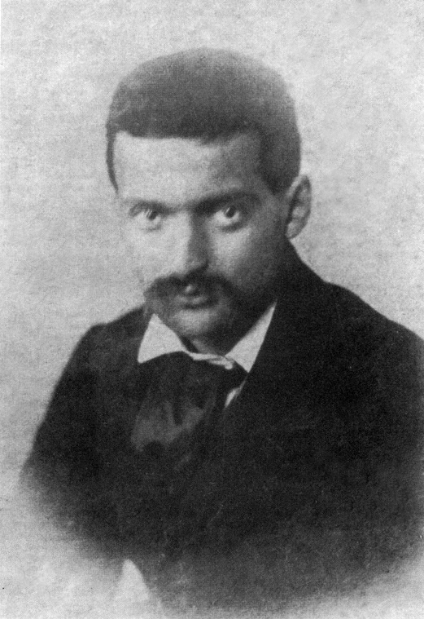
Paul Cézanne, born 19 January 1839 in Aix-en-Provence, died October 22, 1906 in the same city, is a French painter, a member of the Impressionist movement, considered as the precursor of Cubism. He is the author of many landscapes of Provence, especially in the countryside of Aix-en-Provence. He has directed several paintings with subject Mont Sainte-Victoire.

Paul Cézanne, né le 19 janvier 1839 à Aix-en-Provence, mort le 22 octobre 1906 dans la même ville, est un peintre français, membre du mouvement impressionniste, considéré comme le précurseur du cubisme. Il est l'auteur de nombreux paysages de Provence, et particulièrement de la campagne d'Aix-en-Provence. Il a notamment réalisé plusieurs toiles ayant pour sujet la montagne Sainte-Victoire.

May
Jean Jaurès (1859 – 1914)

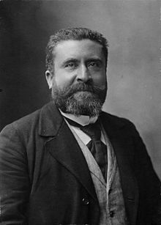

He was an historian, a gifted political speaker and a man of letters who was the founder of the L’Humanité newspaper. Upholder of the law and pacifist, he is the founding father of the democratic socialism. He turns to be e reference for all the Republic.

Historien, grand orateur et plume parmi ses pairs politiciens et journalistes, fondateur du journal L'Humanité, justicier et pacifiste, il est le véritable fondateur du socialisme démocratique, devenu une référence pour toute la République.

June
JEAN DUJARDIN (19 june 1972)

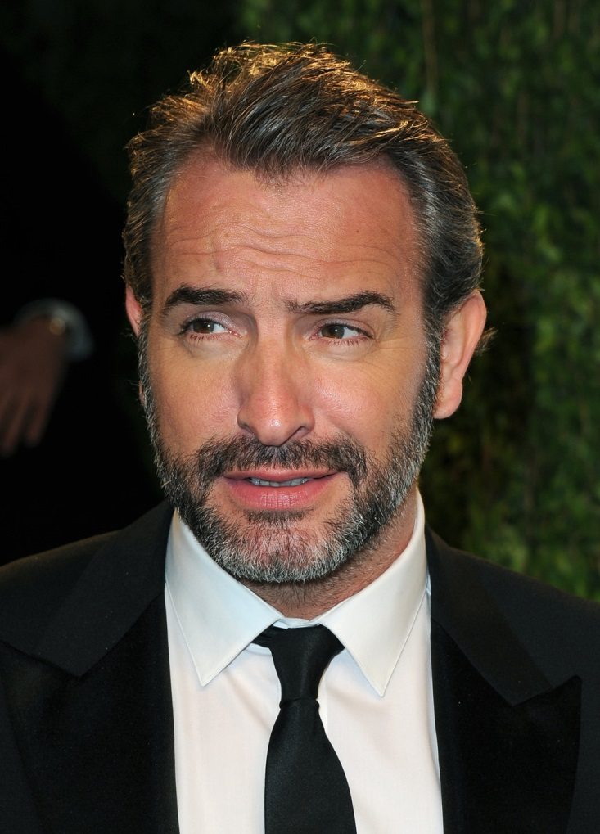

He is a French actor, director, producer and comedian. He began is career as a stand-up comedian in Paris before starting his acting career guest-starring in comedic television programs and films. He garnered international fame and widespread acclaim with his performance in the 2011 award-winning silent movie The Artist.

Il est un acteur français, réalisateur, producteur et comédien. Il a commencé est carrière comme comédien de stand-up à Paris avant de commencer sa carrière d'acteur dans les programmes et films de télévision comiques. Il a recueilli une renommée internationale et de nombreux honneurs de sa performance silencieuse dans le film primé 2011 The Artist.

July
Johnny Hallyday
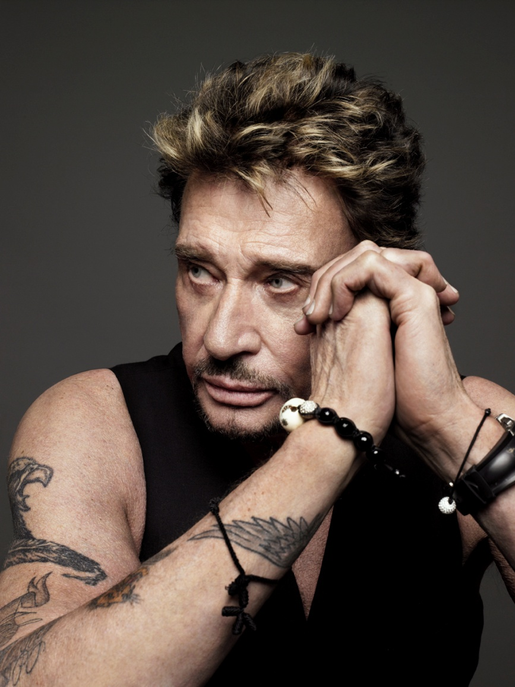
Jean-Philippe Smet, said Johnny Hallyday, is a singer, composer and French actor born June 15, 1943 in Paris.
With over fifty years of career, it is one of the most famous French singers and one of the more prominent figures in the French media landscape, where more than 2100 magazine covers devoted to him.

Jean-Philippe Smet, dit Johnny Hallyday, est un chanteur, compositeur et acteur français né le 15 juin 1943 à Paris.
Avec plus de cinquante ans de carrière, il est l'un des plus célèbres chanteurs francophones et l'une des personnalités les plus présentes dans le paysage médiatique français, où plus de 2 100 couvertures de magazines lui ont été consacrées.

August

Louis Pasteur
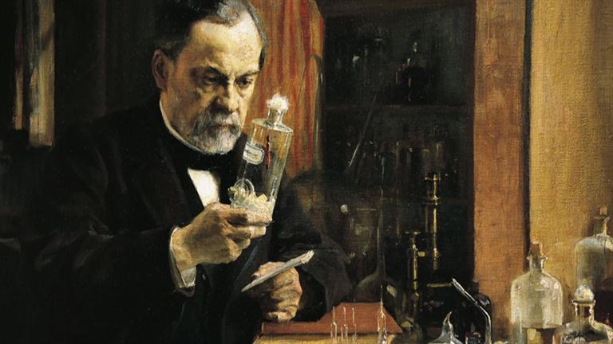
Louis Pasteur (1822 –1895) was a French chemist and microbiologist renowned for his discoveries of the principles of vaccination, microbial fermentation and pasteurization. He created the first vaccines for rabies. He is known for his invention called pasteurization for milk and wine.

Louis Pasteur (1822 - 1895) était un scientifique français, chimiste et physicien connu pour ses découvertes sur la vaccination, la fermentation microbienne et la pasteurisation. Il créa le premier vaccin contre la rage. Il est connu pour son invention appelée pasteurisation pour le lait et le vin.

September
JEAN NOUVEL (12 august 1945)

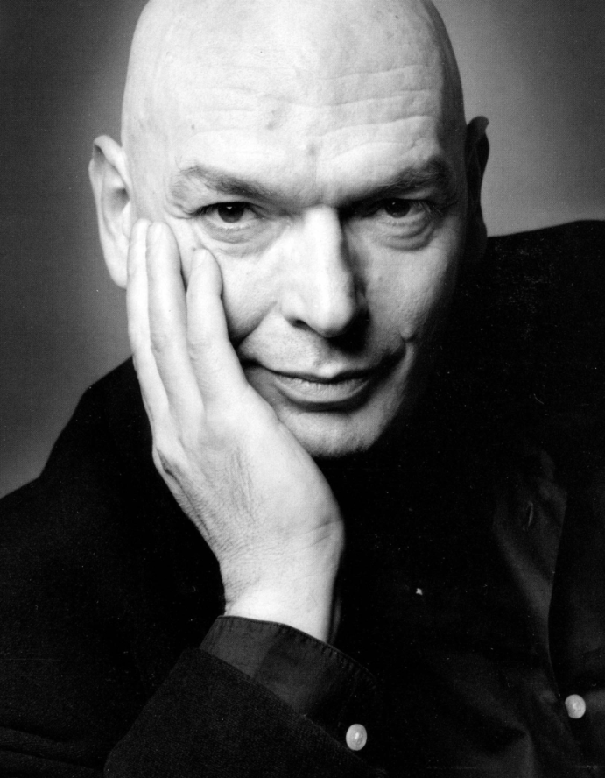

He is a French architect. He studied at the Ecole des Baux-Arts in Paris. He had obtained a number of prestigious distinctions over the course of his career. He has designed many buildings across the world as Arab World Institute (Paris) or Torre Agbar (Barcelona). He projects to create The Louvre Abu Dhabi.

Il est un architecte français. Il a étudié à l'Ecole des Baux-Arts de Paris. Il avait obtenu un certain nombre de distinctions prestigieuses au cours de sa carrière. Il a conçu de nombreux bâtiments à travers le monde que l'Institut du Monde Arabe (Paris) ou Torre Agbar (Barcelone). Il projette de créer Le Louvre Abu Dhabi.

October

François HOLLANDE (12 août 1954)

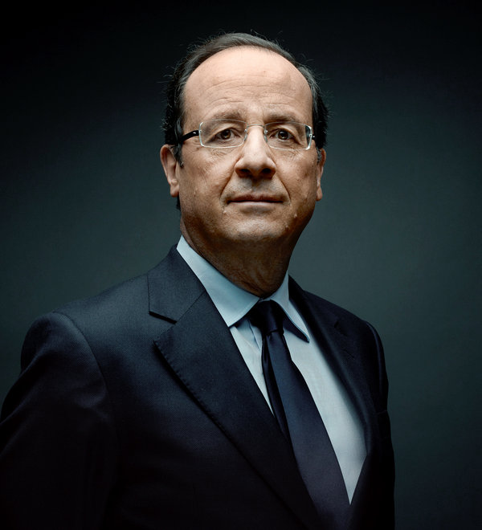

Francois Hollande, born August 12, 1954 in Rouen in Lower Seine, is a French statesman. He is President of the French Republic since 15 May 2012.

François Hollande, né le 12 août 1954 à Rouen en Seine-Inférieure, est un homme d'État français. Il est président de la République française depuis le 15 mai 2012.

November
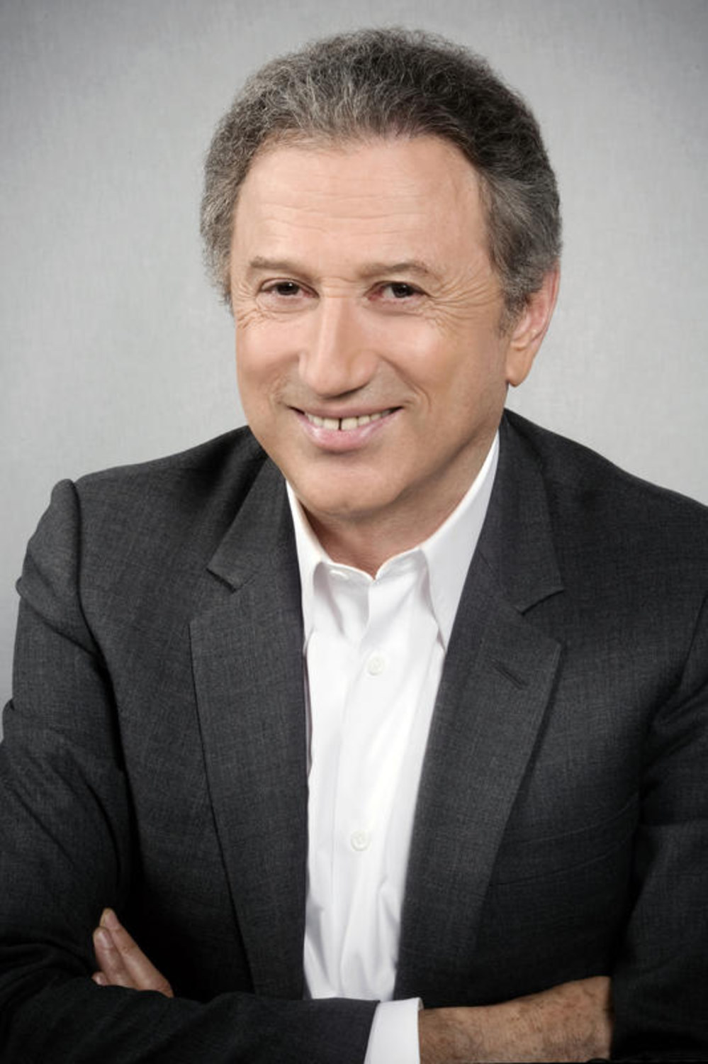
Michel Drucker
Michel Drucker is a host of television and radio, French television producer, born 12 September 1942 in Vire. It is part of the iconic figures of the French broadcasting for fifty years.

Michel Drucker est un animateur de télévision et de radio, producteur de télévision français, né le 12 septembre 1942 à Vire. Il fait partie des figures emblématiques du paysage audiovisuel français depuis cinquante ans.
December
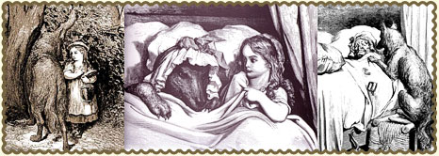
Little Red Riding Hood, Gustave Doré’s illustrations.

Central character of Charles Perrault’s tale, this girl dressed in a red hood, meets a starving wolf while she’s going to visit her grand-mother. The tale’s denouement is rare for that period since the heroin dies, devoured by the wolf. She is the messager of a moral which targets a public of adults.

Personnage principal du conte de Charles Perrault, cette petite fille vêtue d’un chaperon rouge, va rencontrer un loup affamé. Le dénouement du conte est rare pour l’époque puisque l’héroïne va mourir, dévorée par le loup. Elle est le messager d’une morale qui cible plutôt un public d’adultes.

